Vilniaus universitetas
Matematikos ir informatikos fakultetas
Programų sistemų katedra

Bioinformatika

Konspektas egzaminui

Darbą atliko:
IV kurso 1 grupės studentas:
Žilvinas Kučinskas

Vilnius
2013 m. Sausio 17 d.
Turinys

1. VISKAS KO REIKIA IŠLAIKYTI 7
1.1. Bioinformatikos sritys 7
1.2. Gyvųjų organizmų klasifikacija 7
1.3. Pagrindinės gyvųjų organizmų molekulės 7
1.4. Baltymų funkcijos 7
1.5. Iš kiek amino rūgščių sudaryti baltymai: 8
1.6. Pirminė baltymo struktūra: 8
1.7. Antrinė baltymo struktūra: 8
1.8. Nukleorūgščių paskirtis: 8
1.9. Nukleorūgščių tipai: 8
1.10. Išvardinkite keturias DNR sudarančias nukleorūgštis. 8
1.11. RNR tipai ir f-ijos: 8
1.12. Kaip nurodomas DNR ilgis: 8
1.13. DNR struktūra: 9
1.14. Kur saugomas DNR eukariotuose: 9
1.15. Kaip vadinamas chromatino pagrindinis struktūrinis vienetas: 9
1.16. Pagrindinė ląstelės branduolio dalis: 9
1.17. Paveldimosios informacijos nešėjas 9
1.18. Kiek genų turi žmogus ir kokią dalį genomo jie sudaro? 9
1.19. Kiek genų turi minimalus genomas? 9
1.20. Vienas paskui kitą einantys genai, kurie koduoja kokiai nors funkcijai reikalingus baltymus (prokariotuose): 9
1.21. Egzonas 9
1.22. Intronas 9
1.23. Kodavimas iš DNR į RNR vadinamas: 10
1.24. Procesas iš RNR į baltymus: 10
1.25. Kokio proceso metu iš vieno geno galima gaminti skirtingas iRNR: 10
1.26. Kaip koduojamos amino rūgštys: 10
1.27. Sekos skaitymo rėmeliai: 10
1.28. Atviras skaitymo rėmelis: 10
1.29. Transliacijos etapai: 10
1.30. Entrez paieškos sintaksė 10
1.31. Duomenų bazių tipai: 11
1.32. DNR (RNR) sekų bankai: 11
1.33. GenBank dalys: 11
1.34. EST 11
1.35. STS 11
1.36. GTS 11
1.37. Prižiūrima DNR, RNR ir baltymų sekų duomenų bazė, duomenys nesikartojantys, redaguoja NCBI 11
1.38. Populiariausi duomenų formatai: 12
1.39. RefSeq įrašo ID – accession tipai: 12
1.40. Baltymų duomenų bazės: 12
1.41. Baltymų šeimų duomenų bazės 12
1.42. Pfam duomenys: 12
1.43. Kaip pavaizduojamas sekų palyginimas? 12
1.44. Panašumų paieškos metodai 12
1.45. Kuo pasižymi panašumų paieškos metodai: 12
1.46. Nukleotidų ar baltymų sekos sąryšio įvertis. 13
1.47. Dviejų sekų invariantiškumo (visiška arba dalinė nepriklausomybė nuo aplinkos veiksnių) lygis 13
1.48. Panašumas susietas su bendra kilme. 13
1.49. Globalus palyginys 13
1.50. Lokalus palyginys 13
1.51. BLAST programos: 13
1.52. MegaBLAST 13
1.53. Kokią BLAST duomenų bazę pasirinkti, jei ieškomas konkretus genas iš konretaus genomo? 14
1.54. Kokią BLAST duomenų bazę pasirinkti, jei ieškomas daugiau panašių baltymų? 14
1.55. Kokią BLAST duomenų bazę pasirinkti, jei norima anotuoti genus naujame genome? 14
1.56. Score (S) 14
1.57. Baltymų pakeitimo matrica labiausiai tinkanti vidutiniškai nutolusių baltymų paieškai. 14
1.58. E-value - apibūdina atsitiktinio panašumo tarp dviejų lyginamų sekų reikšmę. 14
1.59. Kaip veikia BLAST: 14
1.60. PAM 14
1.61. Sekų sulyginimo algoritmai 15
1.62. Koks sekų panašumų paieškos algoritmas visada garantuoja optimalaus palyginio radimą, nors yra lėtas, reikalauja daug atminties resursų ir dėl to netinka ilgų sekų palyginimui? 15
1.63. Koks sekų panašumų paieškos algoritmas remiasi prielaida, kad homologinės sekos turi trumpų sekų porų su dideliais įverčiais ir rezultatus vertina statistiškai? 15
1.64. Kada BLAST paieškoje stabdomas palyginio plėtimas? 15
1.65. Palyginkite algoritmus 15
1.66. Remiantis daugybiniais sekų palyginiais galima rasti išsilaikiusius baltymų ir DNR regionus: 16
1.67. Algoritmas, kuris leidžia atrinkti tik tas sekas, kurios turi ir Prosite šabloną, ir yra homologiškos užklausai. 16
1.68. PSI-BLAST 16
1.69. PSI-BLAST pliusai: 16
1.70. PSI-BLAST trūkumai ir problemos: 17
1.71. Daugybinių sekų palyginių tikslas: 17
1.72. Daugybinių sekų palyginių prasmė: 17
1.73. Optimalus globalus palyginys: 17
1.74. FASTA aprašymo eilutės standartai 17
1.75. Kiek stop kodonų gali būti egzone? 17
1.76. Filogenija 17
1.77. Filogenija naudojama 18
1.78. Filogenetinių medžių tipai pagal šaknį 18
1.79. Filogenetinių medžių tipai 18
1.80. Filogenetinių medžių sudarymo metodai 18
1.81. Šakojimo ribojimo metodika 18
1.82. Medžio patikimumas 18
1.83. Medžio šaknies ieškojimo būdai 18
1.84. Alelė 19
1.85. Pagrindinės sekų kitimo priežastys: 19
1.86. Baltymų sekose išsilaiko struktūra 19
1.87. Genų evoliucijos teorijos 19
1.88. Molekulinės evoliucijos teorija 19
1.89. Selekcionistinis požiūris į evoliuciją 19
1.90. Neutralistinis požiūris į evoliuciją 19
1.91. Genų dreifas 19
1.92. Atranka 20
1.93. Alelių dažnumai 20
1.94. Nagrinėjami objektai 20
1.95. SBI panaudojimas 20
1.96. Vaistų gamybos būdai 20
1.97. Pagrindiniai taikiniai gaminant vaistus 20
1.98. Vaistams tinkamiausias žmogaus genomas 20
1.99. Dabartinės SBI kryptys 20
1.100. SBI proceso dalys 21
1.101. Kas yra MMP? 21
1.102. Baltymų susipakavimas 21
1.103. Baltymų struktūros 21
1.104. Baltymų struktūrų tipai: 21
1.105. Unikalių foldų skaičius 21
1.106. Struktūros nustatymo metodai 21
1.107. Skaičiavimo metodai baltymo struktūros numatyme 21
1.108. Unikalių sąsukų skaičius 22
2. Bioinformatikos įvadas 23
2.1. Kas yra bioinformatika 23
2.2. Bioinformatikos naudojimas 23
2.3. Bioinformatikos taikymas 23
2.4. Bioinformatikos sritys 23
2.5. Klasifikacijos 24
2.6. Organizmų sandara 24
2.7. Pagrindinės gyvų organizmų molekulės 25
2.8. Baltymų struktūtos plačiau 26
2.9. Nukleorūgštys (Nukleino rūgštys) plačiau 27
2.10. Genai 28
2.11. Baltymų gamyba 28
2.12. Transkripcija 28
2.13. Genetinės informacijos kodavimas 29
2.14. Transliacija 29
3. Sekų panašumai 30
3.1. Panašumų paieškos svarba 30
3.2. Panašumų paieškos panaudojimas 30
3.3. Sekų panašumai 30
3.4. Panašumų paieška 30
3.5. Panašumų paieškos metodai 31
3.6. Sekų panašumų paieškos koncepcija 31
3.7. Svarbūs terminai su skirtingomis reikšmėmis 31
3.8. Sekų panašumų palyginimai 31
3.9. BLAST algoritmas 32
3.10. BLAST programos 32
3.11. Kitos BLAST programos 32
3.12. Renkantis BLAST duomenų bazę... 33
3.13. Kaip skaičiuojamas įvertis, score (S) 33
3.14. Įverčių matrica (Scoring matrix) 33
3.15. Kokią prasmę turi „Score“ ir „e-value“ 34
3.16. Kaip veikia BLAST? 34
4. Sekų panašumų paieškos algoritmai 35
4.1. Algoritmų taikymo sritis 35
4.2. Amino rūgščių pakeitimo matricos 35
4.3. PAM matrica 36
4.4. BLOSUM matrica 36
4.5. Sekų sulyginimo algoritmai 36
4.6. Dinaminis programavimas 36
4.7. Smith-Waterman algoritmas 37
4.8. FASTA algoritmas 37
4.9. BLAST algoritmas 38
4.10. Algoritmų palyginimas 38
5. Patobulintos BLAST versijos ir daugybiniai sekų palyginiai 39
5.1. Vienodos sekos – šablonai – PSSM 39
5.2. Vienodos (bendros) sekos 39
5.3. Šablonai 39
5.4. Šablonai – sintaksė 40
5.5. PHI-Blast (Pattern-Hit Initiated BLAST) 40
5.6. Sekų profiliai 41
5.7. Sekų logo 42
5.8. PSSM – Position Specific Scoring Matrix 42
5.9. PSI-BLAST 43
5.10. PSI-BLAST pliusai ir trūkumai 43
5.11. Daugybiniai sekų palyginiai 44
5.12. Daugybiniai sekų palyginiai: algoritmų variantai 44
5.13. MSA – dinaminio programavimo algoritmas 45
6. Genų paieškos algoritmai 46
6.1. Geno struktūra 46
6.2. Genų paieškos metodų klasės 46
6.3. Homologija paremta genų paieška 46
6.4. Genų sąvybės 46
6.5. Geno struktūra – skaitymo rėmelis (reading frame) 47
6.6. Geno struktūra – atviras skaitymo rėmelis (ORF) 47
6.7. Geno struktūra 47
6.8. Dikodonų dažnumai 47
6.9. Ribos signalų nustatymas 47
6.10. Populiariausios genų paieškos programos 48
6.11. Problemos, kurias dar reikia išspręsti 48
7. Duomenų bazės 49
7.1. Paieška Entrez sistemoje 49
7.2. Entrez paieškos sintaksė 49
7.3. Duomenų bazės bioinformatikoje 49
7.4. Bioinformatinių duomenų bazių tipai 50
7.5. DNR (RNR) sekų bankai 50
7.6. GenBank 50
7.7. EST 50
7.8. STS 50
7.9. GSS 51
7.10. RefSeq DB 51
7.11. Skirtumai tarp RefSeq ir GenBank 51
7.12. Populiariausi duomenų formatai 51
7.13. RefSeq įrašo ID – accession 51
7.14. Baltymų DB 52
8. Filogenetiniai medžiai 53
8.1. Filogenija 53
8.2. Filogenetiniai medžiai 53
8.3. Filogenetinių medžių tipai 53
8.4. Atstumų matricos metodai 53
9. Evoliucija ir kilmė 54
9.1. Daug duomenų, rodančių bendrą gyvybės kilmę 54
9.2. Molekulinis laikrodis 54
9.3. Genų evoliucijos teorijos 54
9.4. Molekulinės evoliucijos teorija 54
9.5. Selekcionistinis požiūris į evoliuciją 54
9.6. Neutralistinis požiūris į evoliuciją 54
9.7. Genų dreifas ir atranka 55
9.8. Atranka. Kokybiškumas, pajėgumas 55
9.9. Migracija – dar vienas būdas pakeisti alelių dažnį 55
9.10. Mitochondrinė DNR 55
9.11. Ieva 55
9.12. Adomas 56
10. Kita info 57
10.1. Kas yra bioinformatika? 57
10.2. Svarbiausios bioinformatikos sritys 57
10.3. Pagrindinės sąvokos 57

- VISKAS KO REIKIA IŠLAIKYTI

  - Bioinformatikos sritys
- Sekų analizė
- Genomų anotacija
- Evoliucinė biologija
- Genų raiškos analizė
- Reguliavimo analizė
- Palyginamoji genomika
- Baltymų struktūros prognozė
- Biologinių sistemų modeliavimas
- Baltymų sąveikų modeliavimas
- Vėžinių ląstelių genetinių pakitimų analizė

  - Gyvųjų organizmų klasifikacija
- Bakterijos (Bacteria)
- Pirmuonys (Protozoa)
- Chromistai (Chromista)
- Grybai (Fungi)
- Augalai (Plantae)
- Gyvūnai (Animalia)

- Vienaląsčiai
- Daugialąsčiai

- Eukariotai
- Prokariotai

  - Pagrindinės gyvųjų organizmų molekulės
- Vanduo
- Baltymai (proteinai)
- Oligosacharidai ir polisacharidai
- Lipidai (riebalai)
- Nukleorūgštys

  - Baltymų funkcijos
- Katalizinė funkcija (fermentai arba enzimai)
- Medžiagų pernašos funkcija
- Struktūrinė-atraminė funkcija
- Apsauginė funkcija (Antikūnai, imunoglobulinai)
- Reguliacinė (augimo ir audinių diferenciacijos) funkcija (kaip hormonai)
- Susitraukimo funkcija (leidžia paversti cheminę energiją į mechaninę)
- Maistinė-energetinė funkcija (atsargų sandėliavimui)

  - Iš kiek amino rūgščių sudaryti baltymai:
20

  - Pirminė baltymo struktūra:
Linijinė seka

  - Antrinė baltymo struktūra:
- α spiralės
- β lakštai
- kilpos

  - Nukleorūgščių paskirtis:
- Atsakingos už genetinės informacijos laikymą
- Dalyvauja baltymų sintezėje

  - Nukleorūgščių tipai:
DNR (Dezoksiribonukleorūgštys), RNR (Ribonukleorūgštys)

  - Išvardinkite keturias DNR sudarančias nukleorūgštis.
- Citozinas ir guaninas
- Adeninas ir timinas (urocilas)

  - RNR tipai ir f-ijos:
- iRNR (informacinėRNR) skirta “tarpininkauti” gaminant baltymus (perneša informaciją nuo DNR iki ribosomų)
- rRNR (ribosominėRNR) tarnauja kaip baltymų gamykla-konvejeris (vyksta baltymų sintezė)
- tRNR (transportinėRNR) atneša reikalingas amino rūgštis prie rRNR (perneša amino rūgštis iki ribosomų)
- Ribozimai - katalizinę funkciją turinti RNR

  - Kaip nurodomas DNR ilgis:
bazių porų skaičiumi

  - DNR struktūra:
- Spiralinė
- Nukleotidai visada eina poroje

  - Kur saugomas DNR eukariotuose:
Branduolyje, chromosomose, stipriai susipakavusi

  - Kaip vadinamas chromatino pagrindinis struktūrinis vienetas:
Nukleosoma

  - Pagrindinė ląstelės branduolio dalis:
Chromosoma, sudaryta iš branduolio sultyse esančios medžiagos chromatino.

  - Paveldimosios informacijos nešėjas
Genas (vadinami tiek pagal koduojamą baltymą, tiek pagal funkciją)

  - Kiek genų turi žmogus ir kokią dalį genomo jie sudaro?
20000-30000, 1,5% (prokariotuose 90%)

  - Kiek genų turi minimalus genomas?
300-500 genų

  - Vienas paskui kitą einantys genai, kurie koduoja kokiai nors funkcijai reikalingus baltymus (prokariotuose):
Operonai

  - Egzonas
Koduojanti geno dalis

  - Intronas
Nekoduojanti geno dalis, kuri yra išmetama transkripcijos metu

  - Kodavimas iš DNR į RNR vadinamas:
Transkripcija

  - Procesas iš RNR į baltymus:
Transliacija
  - Kokio proceso metu iš vieno geno galima gaminti skirtingas iRNR:
Iškarpymo (splicing‘o)

  - Kaip koduojamos amino rūgštys:
Viena amino rūgštis koduojama trimis nukleotidais - kodonais

  - Sekos skaitymo rėmeliai:
DNR Yra 6: 3 viršutinėje gradinėje, 3 apatinėje grandinėje

(RNR – 3 rėmeliai)

  - Atviras skaitymo rėmelis:
DNR fragmentas, kuriame nėra stop kodonų, vadinamas atviru skaitymo rėmeliu arba ASR (angl. open reading frame, ORF)

  - Transliacijos etapai:
- Iš pradžių iRNR prisikabina prie ribosomos
- Tada ribosoma juda ant iRNR
- tRNR atneša amino rūgštis
- Sutikus “Stop” kodoną transliacija sustoja, baltymas paleidžiamas
- Paleistas baltymas apdrojamas, tinkamai sulankstomas

  - Entrez paieškos sintaksė
Term* [field] OPERATOR term [field] OPERATOR [10:20] [field]
- [ORGN] – organizmas
- [GENE] – geno pavadinimas
- [PROT] – baltymo pavadinimas
- [SLEN] – sekos ilgis

  - Duomenų bazių tipai:
- Nukleotidų sekų duomenų bazės
- Baltymų sekų duomenų bazės
- Baltymų struktūrų duomenų bazės
- Medicininės informacijos duomenų bazės
- Metabolinių procesų duomenų bazės

  - DNR (RNR) sekų bankai:
- Europoje – EMBL nukleorūgščių sekų bankas (angl. European Molecular Biology laboratory).
- Amerikoje – GenBank nukleorūgščių sekų bankas
- Azijoje – DDBJ nukleorūgščių sekų bankas (angl. DNA Data Bank of Japan)

  - GenBank dalys:
- dbEST
- dbSTS
- dbGSS

  - EST
- Expressed sequence tags, ekspresuojamų sekų žymenys, trumpos, 300-500nt cDNA unikalios sekos iš iRNR
- Suteikia duomenis apie tam tikru momentu ląstelėje ekspresuojamus baltymus.

  - STS
- sequence tagged sites, seką žyminčios vietos, trumpos genominės sekos
- Unikalios, turi specifinę vietą genome, naudojamos sekvenuojamų sekų “pririšimui” prie genomo .

  - GTS
- Genome Survey Sequences, genominių tyrimų sekos
- Trumpos genominės DNR sekos, apie kurias mažai žinoma, tai mažai apdoroti sekoskaitos duomenys

  - Prižiūrima DNR, RNR ir baltymų sekų duomenų bazė, duomenys nesikartojantys, redaguoja NCBI
RefSeq

  - Populiariausi duomenų formatai:
- GenBank
- EMBL
- FASTA

  - RefSeq įrašo ID – accession tipai:
  - NT_123456 sukonstruotas genominis kontigas
  - NM_123456 iRNR (mRNA)
  - NP_123456 baltymai
  - NC_123456 chromosomos

  - Baltymų duomenų bazės:
  - ENZYME
  - Uniprot

  - Baltymų šeimų duomenų bazės
Pfam

  - Pfam duomenys:
- Pagr. Funkcijos
- Šeimos narių palyginimai
- Domenai
- Sąveikos
- Funkcinės vietos

  - Kaip pavaizduojamas sekų palyginimas?
Taškinė „matrica“

  - Panašumų paieškos metodai
- Dinaminis algoritmas
- Smith-Waterman algoritmas
- FASTA algoritmas
- BLAST algoritmas

  - Kuo pasižymi panašumų paieškos metodai:
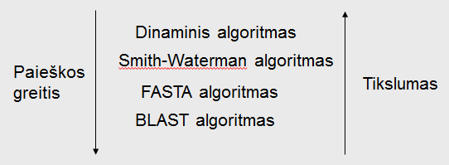

  - Nukleotidų ar baltymų sekos sąryšio įvertis.
Panašumas (similarity)%

  - Dviejų sekų invariantiškumo (visiška arba dalinė nepriklausomybė nuo aplinkos veiksnių) lygis
Identiškumas (identity) %

  - Panašumas susietas su bendra kilme.
Homologija (homology)
  - Globalus palyginys
Globalus palyginys yra toks, kuris turi visus vienos sekos simbolius. Svarbu kad visa seka būtų panaši.

  - Lokalus palyginys
Lokalus palyginys laiko tik labiausiai panašius regionus (pvz BLAST algoritmas). Svarbu kad atskiri segmentai būtų kuo labiau panašūs vienas į kitą.
  - BLAST programos:
blastp - Lygina amino rūgščių seką prieš baltymų duomenų bazę;
blastn - Lygina nukleotidų seką prieš nukleotidų sekų DB;
blastx - Lygina nukleotido seką transliuotą visais rėmeliais prieš baltymų DB. Naudojama kai norima rasti tikėtina trasliacijos produktą.
tblastn - Lygina baltymo seką prieš nukleotidų sekų duomenų bazę, kuri dinamiškai transliuojama visais skaitymo rėmeliais
tbalstx - Lygina visų rėmelių nukleotidų sekos užklausos transliacijas su visų rėmelių transliacijų duomenų bazę. Pastaba: ši programa negali būti naudojama su nr duomenų baze, nes būtų per sudėtinga.
bl2seq - Palygina dvi pasirinktas sekas
VecScreen - Palygina seką su žinomais klonavimo vektoriais

  - MegaBLAST
Sekų, kurios stipriai skiriasi dėl sekoskaitos klaidų ir pan., palyginimui

  - Kokią BLAST duomenų bazę pasirinkti, jei ieškomas konkretus genas iš konretaus genomo?
Genomo duomenų bazę

  - Kokią BLAST duomenų bazę pasirinkti, jei ieškomas daugiau panašių baltymų?
Nepasikartojančią db, pvz. nr

  - Kokią BLAST duomenų bazę pasirinkti, jei norima anotuoti genus naujame genome?
BLAST’inti prieš žinomus genus(RefSeq) ir/ar EST iš panašios rūšies

  - Score (S)
Palyginio įvertis, score, yra suskaičiuojamas kaip pakeitimų ir tarpų įverčių suma. Pakeitimų įverčiai paimamami iš matricų (PAM, BLOSUM) , o tarpų įverčiai - empiriškai.

  - Baltymų pakeitimo matrica labiausiai tinkanti vidutiniškai nutolusių baltymų paieškai.
BLOSUM 62

  - E-value - apibūdina atsitiktinio panašumo tarp dviejų lyginamų sekų reikšmę.
Atspindi palyginio svarbą. Tikymybės reikšmė, Expectation value. Skirtingų palyginių skaičius su geresne S reikšme, kurie atsirastų DB atsitiktinai. Kuo mažesnis E, tuo geriau, tuo svarbesnis įvertis. Tikėtinas HSP, kurių įvertis didesnis nei S, skaičius. E-reikšmė rodo tikimybę , kad surastas panašumas yra atsitiktinis.

  - Kaip veikia BLAST:
- Skaldydamos užklausą ir DB į fragmentus ir pradžioje ieškant sutapimų tarp fragmentų.
- Fragmentų sutapimai išplečiami į abi puses taip kad viršytų ribinę reikšmę S.

  - PAM
Point accepted mutation. Amino rūgščių pakeitimo matricos gautos lyginant 1572 mutacijas iš 71 baltymų šeimų.

  - Sekų sulyginimo algoritmai
- Taškinės matricos (dot matrix)
- Dinaminis programavimas
- FASTA
- BLAST

  - Koks sekų panašumų paieškos algoritmas visada garantuoja optimalaus palyginio radimą, nors yra lėtas, reikalauja daug atminties resursų ir dėl to netinka ilgų sekų palyginimui?
Dinaminis programavimas

  - Koks sekų panašumų paieškos algoritmas remiasi prielaida, kad homologinės sekos turi trumpų sekų porų su dideliais įverčiais ir rezultatus vertina statistiškai?
BLAST

  - Kada BLAST paieškoje stabdomas palyginio plėtimas?
Palyginio plėtimas stabdomas, kai E-reikšmė būna didesnė nei ribinė. Toks rastas segmentas vadinamas didelio įverčio segmentu (High Scoring Segment Pair, HSSP, HSP)

  - Palyginkite algoritmus

Dinaminis programavimas:
  - Jautriausias algoritmas
  - Panaudojama visa informacija
  - Algoritmas lėtas
  - Naudojamos ir bereikšmės sritys

FASTA
a. Mažiau jautrus nei DP ir BLAST
b. Naudojama dalinė informacija
pagreitinant skaičiavimus
c. Rezultatai nevertinami statistiškai
d. Žymiai greitesnis nei DP

BLAST
a. Jautresnis nei FASTA
b. Rezultatai įvertinami statistiškai
c. Greitesnis nei FASTA. Atsižvelgiant į rezultatų patikimumą atmetamas triukšmas ir tokiu būdu sutrumpėja skaičiavimo laikas

  - Remiantis daugybiniais sekų palyginiais galima rasti išsilaikiusius baltymų ir DNR regionus:
- Vienodas sekas
- Šablonus <A-x-[ST](2)-x(0,1)-{V}
- PSSM - Position Specific Scoring Matrix
- Profilius

  - Algoritmas, kuris leidžia atrinkti tik tas sekas, kurios turi ir Prosite šabloną, ir yra homologiškos užklausai.
PHI-BLAST

  - PSI-BLAST
Iteracinis BLAST algoritmas, naudojantis PSSM

  - PSI-BLAST pliusai:
- Gali rasti tolimesnes homologines sekas
- Greitas, nes naudoja BLAST heuristiką
- Leidžia panaudoti PSSM
- Efektyvus ir gudrus rezultatų statistinis įvertinimas
- Vartotojo sąsaja tokia pat kaip ir BLAST

  - PSI-BLAST trūkumai ir problemos:
  - Reikia vengti per panašių sekų
  - Gali rasti klaidingus homologus. Būtina radinius įdėmiai patikrinti ir atsižvelgti į papildomą biologinę informaciją
  - E-reikšmė parodo atitikimą į prieš tai buvusius apmokymo duomenis, o ne pradinę seką
  - Verta atlikti atvirkštinę užklausą

  - Daugybinių sekų palyginių tikslas:
“Suvesti” kuo daugiau panašių amino rūgščių į stulpelį

  - Daugybinių sekų palyginių prasmė:
  - Sutapimas: padeda surasti genų/baltymų dalis, kurios atsakingos už tam tikrą funkciją
  - Struktūros spėjimas: naudojant kelių sekų MSA galima efektyviai nuspėti struktūrą
  - Profilių sukūrimas: sukuriami profiliai baltymų šeimoms
  - Genomo surinkimas, filogenetinė analizė
  - Optimalus globalus palyginys:
Dinaminis programavimas

  - FASTA aprašymo eilutės standartai
- GenBank gi|gi-number|gb|accession|locus
- SWISS-PROT sp|accession|name
- NCBI Reference Sequence ref|accession|locus

  - Kiek stop kodonų gali būti egzone?
a) 0
b) visada 1
c) daugiau nei vienas
d) 0 arba 1
e) bent vienas
f) 2 ir daugiau

Filogenetiniai medžiai

  - Filogenija
Rodo tėvinius/palikuoninius sąryšius tarp genų ar organizmų. Sąryšiai atrandami remiantis genotipais.

  - Filogenija naudojama
Suprasti organizmų istoriją, genų funkcijų spėjimui, daugybiniams palyginiams.

  - Filogenetinių medžių tipai pagal šaknį
- Turintys šakninį mazgą
- Be šakninio mazgo.

  - Filogenetinių medžių tipai
Kladogramos – vaizduoja rūšių evoliucinį sąryšį neatsižvelgiant į evoliucinį atstumą.
Filogramos – vaizduoja evoliucinius sąryšius bei tikėtiną evoliucinį atstumą.

  - Filogenetinių medžių sudarymo metodai
UPGMA – medžiai sudaromi remiantis kvadratine atstumų matrica. Sujungiami individai su mažiausiu atstumu, tai kartojama kol gaunamas medis.
Artimiausių kaimynų metodai – išrenkame visus medžius, kurie tenkina tam tikrą sąlygą.
Kaimynų apjungimo medotas – pradedama nuo žvaigždės topologijos medžio, apjungiama, kad šakų ilgis būtų minimalus.
Didžiausios tikimybės metodai – surasti medį su didžiausia tikimybe.
Mažiausių pasikeitimų – paremtas prielaida, kad evoliucinis medis turi mažiausiai evoliucinių pasikeitimų (turi nemažai problemų).

  - Šakojimo ribojimo metodika
Atmetam medžius, kurių ilgis didesnis už nustatytą L

  - Medžio patikimumas
Paprastai skaičiuojamas boot strapingas.

  - Medžio šaknies ieškojimo būdai
Molekuliniai laikrodžiai – šaknis yra ilgiausio laikotarpio vidurys. Nepatikimas
Remiantis stebėjimais – pvz sugretinant su kitais medžiais

Evoliucija

  - Alelė
Genų variantas

  - Pagrindinės sekų kitimo priežastys:
Mutacijų, natūralios atrankos ir genų dreifo

  - Baltymų sekose išsilaiko struktūra
Žmogaus alfa ir karvės alfa yra panašesnės nei žmogaus alfa ir beta

  - Genų evoliucijos teorijos
Vėlyvojo intronų atsiradimo teorija – pirmieji genai neturėjo intronų
Ankstyvojo intronų atsiradimo teorija

  - Molekulinės evoliucijos teorija
Evoliucija yra dviejų stacijų procesas:
- Mutacijos (atsitiktinis). Mutacija žalinga – išnyksta, naudinga – įsitvirtina.
- Atranka ( neatsitiktinis ).
Selekcionistinis požiūris – dauguma mutacijų žalingos, todėl napasimato, stebimos mutacijos – naudingos.

  - Selekcionistinis požiūris į evoliuciją
Klasikinis – vyrauja viena geno versija, atsiradusios naudingos greitai užfiksuojamos.
Balansuotas – genų imtyje yra daug variacijų ir polimorfizmas užtikrinamas natūralia selekcija

  - Neutralistinis požiūris į evoliuciją
Neutralistinis – kaip klasikinis, tik dar yra neutrali mutacija, mutacija įsitvirtina (dėl genetinio dreifo).

  - Genų dreifas
Alelės dažnio pokytis dėl imties. Atsitiktinis alelių (genų variantų) dažnio pokytis. Neutralių variacijų priežastis. Dreifui svarbus populiacijos dydis. Jei populiacija maža – dreifas nyksta. Jei organizmai išgyvena/miršta nepriklausomai nuo genotipo – tai dreifas

  - Atranka
Alelės dažnio pokytis dėl funkcinių priežasčių. Jei kokybiškumas priklauso nuo genotipo, tai veikia atranka

  - Alelių dažnumai
Heterozigotinė atranka, natūrali atranka, populiacijų pasidalinimas, retos minorinės alelės.

Struktūrinė BI

  - Nagrinėjami objektai
Biologinės molekulės (DNR, RNR, baltymai, ligandai ir kt.)

  - SBI panaudojimas
Ištirti vaistų taikinius, ligandų surišimą

  - Vaistų gamybos būdai
Tradicinis – struktūros manipuliacija, norint gauti geresnį vaistą.
Modernūs metodai – pradedama nuo ligos, ją nagrinėjant nustatomi biologiniai taikiniai.

  - Pagrindiniai taikiniai gaminant vaistus
Fermentai, receptoriai, hormonai ir faktoriai, jonų kanalai.

  - Vaistams tinkamiausias žmogaus genomas
Aibė genų, kurie ekspresuoja baltymus, tinkamus vaistinių medžiagų susirišimui

  - Dabartinės SBI kryptys
Nežinomų taikinių paieška, taikinių įvertinimas ir palyginimas.

  - SBI proceso dalys
Paieška, ekstrakcija, integravimas, sukūrimas

  - Kas yra MMP?
20 struktūriškai susijusių proteinazių šeima. Funkcija – suardo jungiamąjį audinį.

  - Baltymų susipakavimas
Susipakuoja į minimalios energijos būseną(potencinę energiją).

  - Baltymų struktūros
Pagrindinė grandinė + šoninė grandinė. Pagrindinė grandinė dar vadinama foldu. Baltymo struktūroje yra užkoduota informacija apie jo funkciją. Iš tretinės struktūros galima numanyti veikimo mechanizmą.

  - Baltymų struktūrų tipai:
- Tirpios struktūros
- membraniniai baltymai

  - Unikalių foldų skaičius
1200 - 1300

  - Struktūros nustatymo metodai
Didelio tikslumo:
- Rentgenas kristalografinių duomenų – didžiausias tikslumas, reikia baltymų kristalų
- Branduolio magnetinis rezonansas – tinka tik nedideliems baltymams
Nedidelio tikslumo
- Elektroninė mikroskopija

  - Skaičiavimo metodai baltymo struktūros numatyme
- Energijos baltymo aprašymo funkcija – reikalauja daug resursų, mažas tikslumas
- Palyginamasis modeliavimas – randami homologiniai baltymai, pagal tai amino rūgštys dėliojamos į reikiamas vietas.

  - Unikalių sąsukų skaičius
Nedidelis, gali siekti tik kelis tūkstančius

- Bioinformatikos įvadas

  - Kas yra bioinformatika
Objektas – biologija, gyvieji organizmai.

Metodai – statistika, algoritmai, programinė įranga, kompiuteriai.

Bioinformatika – tai statistikos ir informatikos taikymas analizuojant biologinius duomenis.

  - Bioinformatikos naudojimas
Biologiniams ir medicininiams tyrimams išleidžiama LABAI daug pinigų:
- NIH biudžetas
  - National Institutes of Health
  - USA
  - Atsakinga už biomedicinius ir susijusių su sveikata tyrimus
  - 31 milijardas dolerių
- NSF
  - National Science Foundation
  - USA
  - Dalis NIH
  - Palaiko pagrindinius tyrimus bei išsilavinimą visose ne medicininėse mokslo ir inžinerijos srityse
  - 7 milijardai dolerių
- Pfizer R&D
  - Didžiausia pasaulyje vaistų gamintoja
  - Įsikūrusi Niujorko mieste
  - 10 milijardų dolerių

  - Bioinformatikos taikymas
- Bioinformatika leidžia sutaupyti daug lėšų
- Suteikia galimybę analizuoti milžiniškus kiekius duomenų
- Atsiranda galimybės iš esmės kitaip atlikti tyrimus:
  - Eksperimento planavimas
  - Pagalbinis įrankis prie prietaisų

  - Bioinformatikos sritys
- Sekų analizė
- Genomų anotacija
- Evoliucinė biologija
- Genų raiškos analizė
- Reguliavimo analizė
- Palyginamoji genomika
- Baltymų struktūros prognozė
- Biologinių sistemų modeliavimas
- Baltymų sąveikų modeliavimas
- Vėžinių ląstelių genetinių pakitimų analizė

  - Klasifikacijos
- Gyvųjų organizmų klasifikacija (2004)
  - Bakterijos
  - Pirmuonys
  - Chromistai
  - Grybai
  - Augalai
  - Gyvūnai
- Gyvųjų organizmų klasifikacija (1990)
  - Bakterijos
  - Archėjos
  - Eukariotai
- Gyvųjų organizmų klasifikacija (1977)
  - Augalai
  - Gyvūnai
  - Grybai
  - Archeobakterijos
  - Pirmuonys
  - Eubakterijos
- Dar kitaip:
  - Vienaląsčiai
  - Daugialąsčiai
- Dar kitaip:
  - Eukariotai
  - Prokariotai
  - Archeobakterijos
  - Augalai

  - Organizmų sandara
- Sudėtingi, išsivystę organizmai
- Audiniai
- Ląstelės
  - Sandara priklauso nuo ląstelės tipo:
    - Augalo
    - Eukariotinė
    - Prokariotinė

  - Pagrindinės gyvų organizmų molekulės
- Vanduo
  - Vanduo yra aplink mus ir viduje
  - Būtinas gyvybei
  - Atlieka daug svarbių funkcijų
- Baltymai (proteinai)
  - Atsakingi už daugelį organizmo funkcijų
  - Sudaryti iš tūkstančių atomų
  - Labai svarbi trimatė struktūra
  - Baltymų funkcijos:
    - Katalizinė funkcija – spartina chemines reakcijas ląstelėse
    - Medžiagų pernašos funkcija – perneša gyvybiškai svarbius junginius į ląstelę ir pašalina veiklos rezultatus, reguliuoja medžiagų patekimą
    - Struktūrinė-atraminė funkcija
      - Viruso išorinis baltymas
      - Sujungia ląsteles
      - Suteikia ląstelei reikalingą formą
    - Apsauginė funkcija
      - Naudojami organizmo imuninėje sistemoje
      - Antikūnai, imunoglobulinai
    - Reguliacinė funkcija – augimo ir audinių diferenciacijos
      - Ląstelėje vykstančių procesų reguliavimas – kai kurie baltymai veikia kaip hormonai
    - Susitraukimo funkcija
      - Leidžia paversti cheminę energiją į mechaninę
    - Maistinė-energetinė funkcija
      - Baltymai gali būti naudojami atsargų sandėliavimui
      - Esant stresinei situacijai (badui) ląstelės gali naudoti amino rūgštis vietoje kitų energetiškai naudingesnių junginių
  - Būna trijų rūšių:
    - Globuliniai baltymai
    - Fibriliniai baltymai
    - Fiziologiškai aktingi baltymai
  - Sudėtis:
    - Sudaryti iš a(eta)-amino rūgščių
    - 20 pagrindinių amino rūgščių
    - Trimatė struktūra
  - Pirminė baltymo struktūra – seka
    - Baltymo seka linijinė
    - Gali būti susiūta kai kuriose vietose
  - Antrinė baltymo struktūra
    - Amino rūgštys gali laisvai suktis apie HN-CR ryšį ir RC-CO ryšį
  - Tretinė ir ketvirtinė baltymo struktūros
    - Tretinė baltymo struktūra priklauso nuo antrinės struktūros elementų tarpusavio išsidėstymo
    - Labai įtakoja įvairios nekovalentinės sąveikos
    - Sulimpant keliems fragmentams susidaro ketvirtinė struktūra
- Iligosacharidai ir polisacharidai
- Lipidai (riebalai)
- Nukleorūgštys
  - Atsakingos už genetinės informacijos laikymą
  - Dalyvauja baltymų sintezėje
  - Atsakingos už genetinės informacijos perdavimą ir įgyvendinimą
  - DNR
    - Skirta perduoti informacijai
    - Koduoja genetinę informaciją (paveldimąją)
    - Seka linijinė
    - Struktūra spiralinė
    - Nukleotidai visada eina poroje
    - Ilgis nurodomas bazių porų skaičiumi
  - RNR
    - iRNR (informacinė RNR) skirta tarpininkauti gaminant baltymus
    - rRNR (ribosominėRNR) tarnauja kaip baltymų gamykla-konvejeris
    - tRNR (transportinėRNR) atneša reikalingas amino rūgštis prie rRNR
    - Ribozimai – katalizinę funkciją turintys RNR
    - iRNR perneša informaciją nuo DNR iki ribosomų
    - tRNR perneša aminorūgštis iki ribosomų
    - Ant ribosomų vyksta baltymų sintezė
    - Struktūrinė įvairovė didelė, tik tRNR paprastai turi pakankamai fiksuotą struktūrą
- Ir daug visokių kitokių junginių

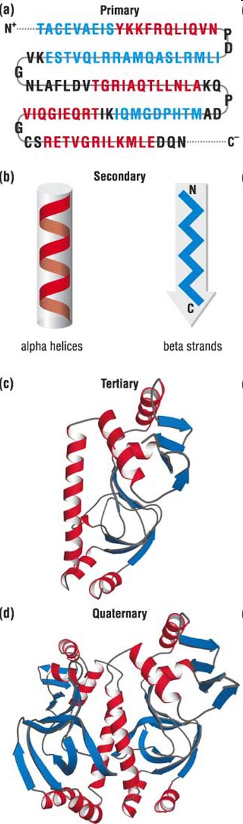
  - Baltymų struktūtos plačiau

- Pirminė - tai aminorūgščių liekanų išsidėstymo tvarka polipeptidinėje grandinėje.
- Antrinė - tai polipeptidinės grandinės sąranga, kurią palaiko grandinės skeletinės dalies grupuočių >N-H ir >C=O vandenilinės sąveikos.
  - Alfa amino rūgštys (spiralė)
  - Beta amino rūgštys (gija-zigzagas)
- Tretinė – visų polipeptidinės grandinės grupių ir atomų išsidėstymas erdvėje. Priklauso nuo antrinės struktūros elementų tarpusavio išsidėstymo
- Ketvirtinė – tai baltymą sudarančių subvienetų (susirangiusių atskirų polipeptidinių grandinių) tarpusavio išsidėstymas erdvėje. “Sulimpant” keliems fragmentams susidaro ketvirtinė struktūra

Polipeptidas - nuoseklus daugiau nei 20 alfa - amino rūgščių junginys (jei amino rūgščių grandinėlė trumpesnė – tai vadinamas oligopeptidu).

  - Nukleorūgštys (Nukleino rūgštys) plačiau
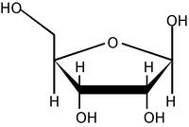
- RNR Sudėtis
  - Nukleozidai
    - Ribozė (C₅H₁₀O₅)
    - Minorinės heterociklinės bazės (adeninas, guaninas, citozinas, ir uracilas)
  - Fosforo rūgšties liekana (fosfato grupė)
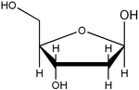
- DNR Sudėtis
  - Nukleozidai
    - Deoksiribozė (C₅H₁₀O₄)
    - Minorinės heterociklinės bazės (adeninas, guaninas, citozinas, ir timinas)
  - Fosforo rūgšties liekana (fosfato grupė)

- Heterociklinės bazės:
  - Adeninas (C₅H₅N₅)
  - Guaninas (C₅H₅N₅O)
  - Citozinas (C₄H₅N₃O)
  - Uracilas (C₄H₄N₂O₂) [tik RNR]
  - Timinas (C₅H₆N₂O₂) [tik DNR]

- Nukleozidų komplementarumas (polinkis poruotis):
  - A ir T
  - G ir C
- Funkcijos
  - Atsakingos už genetinės informacijos perdavimą ir įgyvendinimą
  - DNR
    - Skirta perduoti informacijai
  - RNR
    - iRNR (informacinėRNR) skirta “tarpininkauti” gaminant baltymus
    - rRNR (ribosominėRNR) tarnauja kaip baltymų gamykla-konvejeris
    - tRNR (transportinėRNR) atneša reikalingas amino rūgštis prie rRNR
    - Ribozimai - katalizinę funkciją turinti RNR

- DNR (bendrai)
  - Koduoja genetinę (paveldimąją) informaciją
  - Seka linijinė
  - Struktūra spiralinė
  - Nukleotidai visada eina poroje
  - Ilgis nurodomas bazių porų skaičiumi (base pairs, bp)
- RNR tipai
  - iRNR perneša informaciją nuo DNR iki ribosomų
  - tRNR perneša amino rūgštis iki ribosomų (fiksuota struktūra)
  - Ant ribosomų vyksta baltymų sintezė
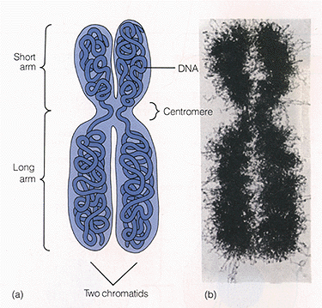
- Genetinės informacijos saugojimas ir kodavimas
  - Paprastai eukariotinėse ląstelėse genetinė informacija laikoma branduolyje, chromosomose
  - DNR yra stipriai susipakavusi

Eukariotinė ląstelė (sen. gr. eu – tikras, karyon – branduolys) – tai ląstelės, turinčios tikrą branduolį, kurį nuo citoplazmos atskiria membrana.

Prokariotinė ląstelė (prokariotų ląstelė) – (graik. pro – prieš, karyon – branduolys) – tai ląstelės, neturinčios tikro branduolio, kurio vietoje yra nukleoidas. Nukleoidas neturi apvalkalėlio ir sudarytas iš vienos DNR molekulės.

(Deoksi)nukleotidai – (deoksi)nukleozidų, kurie sudaryti iš heterociklinės bazės ir cukraus, fosfatai. Nukleotidai atlieka svarbų vaidmenį ląstelės metabolizme, signalo perdavime.

  - Genai
- Genas yra paveldėjimo priemonė, paveldimosios informacijos nešėjas. Reprodukcijos metu ši informacija perduodama kitoms kartoms
- Genai turi savo vietą (lokusą) chromosomose
- Genai gali būti vadinami tiek pagal koduojamą baltymą, tiek pagal tam tikrą požymį, susijusį su geno veikla
- Žmogus turi apie 20000-30000 genų.
- Genai sudaro tik 1,5 procento genomo
- Prokariotinėse ląstelėse genai sudaro apie 90 procentų genomo
- Minimalus genomas turi apie 300-500 genų
- Geno sandara prokariotuose:
  - Genai yra tankiai supakuoti
  - Paprastai genai grupuojami į operonus – vienas paskui kitą einančius genus, kurie koduoja kokiai nors funkcijai reikalingus baltymus
- Geno sandara eukariotuose:
  - Eukariotuose genai sudaryti iš egzonų ir intronų
  - Egzonai koduoja dalį baltymo sekos
  - Intronai būna išmetami

  - Baltymų gamyba
DNR -> (Transkripcija) -> RNR -> (Transliacija) -> Baltymai
  - Transkripcija
- Kodavimas iš DNR į RNR vadinamas transkripcija
- Eukariotuose šis procesas yra sudėtingesnis nei prokariotuose
- Iš pradžių pagaminama komplementari RNR seka
- Tada ji brandinama
- Iškarpoma
- Iškarpymas (Splicing)
  - Iškarpymo metu pašalinami intronai, o paliekami tik egzonai
  - Atsiranda galimybė iš vieno geno gaminti skirtingas iRNR

  - Genetinės informacijos kodavimas
- 20 skirtingų amino rūgščių
- 4 skirtingi nukleotidai
- Viena amino rūgštis koduojama trimis nukleotidais

  - Transliacija
- Tai procesas, kurio metu iš RNR pagaminamas baltymas:
  - Iš pradžių iRNR prisikabina prie ribosomos
  - Tada ribosoma juda ant iRNR
  - tRNR atneša amino rūgštis
  - Sutikus „STOP“ kodoną transliacija sustoja, baltymas paleidžiamas
  - Paleistas baltymas apdorojamas, tinkamai sulankstomas

- Sekų panašumai

  - Panašumų paieškos svarba
- Genomų sekoskaita būtų neįmanoma be panašių sekų paieškos
- Genomų palyginimas
  - Genų palyginimas
  - Baltymų palyginimas
  - Genomo fizinės struktūros palyginimas
- Genų funkcijos atspėjimas

Genomas – organizmo paveldima informacija, užkoduota DNR (kai kurių virusų - RNR)

  - Panašumų paieškos panaudojimas
- Sekų duomenų bazėse sukaupti milžiniški duomenų kiekiai, terabaitų eilės
- Todėl galima rasti daug naudingos informacijos
- Bet efektyvi paieška labai sudėtinga

  - Sekų panašumai
- Sekų panašumai yra paremti sekų palyginiu (angl. Alignment)

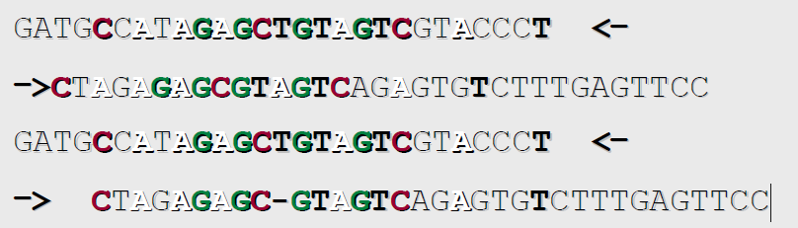

  - Panašumų paieška
- Sakoma, kad 90 procentų baltųjų turi vizualinį mąstymą
- Net ir paprasti paieškos varikliai turi rezultatų vizualizaciją
- Pavaizduojama taškinė matrica
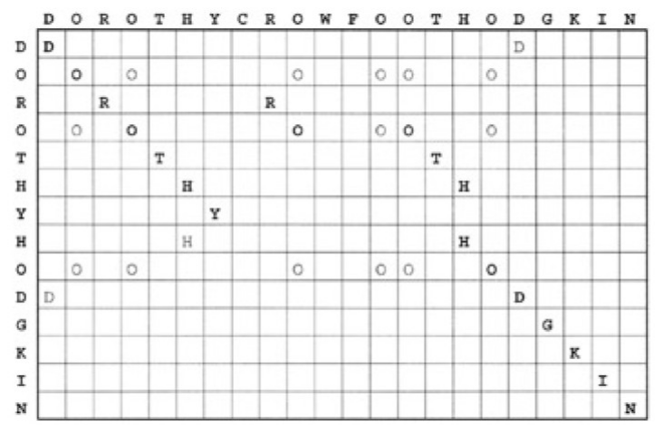
- PAX-6 genas susijęs su rainelės neišsivystymu
- Drosophila eyless genas susijęs su akių nebuvimu

  - Panašumų paieškos metodai
- Dinaminis algoritmas
  - Paieškos greitis mažiausias bet tikslumas aukščiausias
- Smith-Waterman algoritmas
  - Šiek tiek greitesnis, bet prarandama tikslumo
- Fasta algoritmas
  - Ne toks tikslus, tačiau greitesnis
- Blast algoritmas
  - Greičiausias iš šitų, bet mažiausiai tikslus

  - Sekų panašumų paieškos koncepcija
- Prasmė:
  - Seka pati iš savęs nėra informatyvi. Tik palyginamojoje analizėje galime iškelti hipotezes apie „giminaičius“ ir funkciją.

  - Svarbūs terminai su skirtingomis reikšmėmis
- Panašumas, similarity
  - Nukleotidų ar baltymų sekos sąryšio įvertis. Šis įvertis gali būti išreikštas identiškumo arba konservacijos procentu. BLAST yra išreiškiamas teigiama matrica
- Identiškumas, identity
  - Dviejų sekų invariantiškumo lygis
  - Invariantiškumas – visiška arba dalinė nepriklausomybė nuo aplinkos veiksnių
- Homologija, homology
  - Panašumas, susietas su bendra kilme
    - Šiai sąvokai netinka procentas

  - Sekų panašumų palyginimai
- Palyginiai gali būti globalūs ir lokalūs (priklauso nuo algoritmo)
  - Globalus palyginys yra toks, kuris turi visus vienos sekos simbolius
    - Svarbu kad visa seka būtų panaši
  - Lokalus palyginys laiko tik labiausiai panašius regionus (pvz BLAST algoritmas)
    - Svarbu kad atskiri segmentai būtų kuo labiau panašūs vienas į kitą
- Tikslai
  - Rasti visus homologus (teisingus teiginius, true positives)
    - Spėti funkciją, pernešti anotacijas, susieti su trimate strukūra
  - Apriboti nehomologų (neteisingų teiginių, false positives) atpažinimą
  - Paieška didelėse duomenų bazėse turi būti efektyvi
- Realių ir artefaktinių suradimų atskyrimas remiasi atsitiktinio suradimo tikimybės įvertinimu

  - BLAST algoritmas
- BLAST programos (Basic Local Alignment Search Tools) yra sekų palyginimo algoritmai sukurti 1990 ir kurie naudojami lokalių palyginių paieškoms

  - BLAST programos
- Blastp
  - Lygina amino rūgščių seką prieš baltymų duomenų bazę
- Blastn
  - Lygina nukleotidų seką prieš nukleotidų sekų DB
- Blastx
  - Lygina nukleotido seką transliuotą visais rėmeliais prieš baltymų DB. Naudojama kai norima rasti tikėtiną transliacijos produktą
- Tblastn
  - Lygina baltymo seką prieš nukleotidų sekų duomenų bazę, kuri dinamiškai transliuojama visais skaitymo rėmeliais
- Tblastx
  - Lygina visų rėmelių nukleotidų sekos užklausos transliacijas su visų rėmelių transliacijų duomenų baze. Pastaba: ši programa negali būti naudojama su nr duomenų baze, nes būtų per daug sudėtinga.

  - Kitos BLAST programos
- BLAST 2 Sequences (bl2seq)
  - Palygina dvi pasirinktas sekas
  - Gali būti įvairių tipų, pvz., blastx
  - Grąžina kažką panašaus į dot-plot‘us
- VecScreen
  - Palygina seką su žinomais klonavimo vektoriais
- Abi naudojamos sekoskaitos metu!!!
- BLAST „prieš“ genomus
  - Yra daug įvairių
  - BLAST parametrai pasirinkti
  - Tinka ieškoti sekos genome
- Trumpų tikslių atitikimų paieška
  - BLAST parametrai pasirinkti
  - Puikiai tinka pavyzdžiams ir pradmenims parinkti
- MegaBLAST
  - Sekų, kurios stipriai skiriasi dėl sekoskaitos klaidų ir pan., palyginimui
  - Labai geras ilgoms sekoms
  - Naudoja didelius paieškos žodžius (word) paieškos pradžioje
    - Labai greitas
  - Priima sekų grupių (batch) užklausas ESTs
  - Galima upload‘inti užklausų sekų bylas

  - Renkantis BLAST duomenų bazę...
- Užduodamas klausimas:
  - Ar ieškomas konkretus genas iš konkretaus genomo?
    - BLAST‘inti genomo duomenų bazėje
  - Ar ieškoma daugiau panašių baltymų?
    - BLAST‘inti prieš nesikartojančią DB, pvz nr DB. Jei nieko neranda, žiūrėti wgs, htgs, trace archyvai
  - Ar norima anotuoti genus naujame genome?
    - BLAST‘inti prieš žinomus genus (RefSeq) ir/ar EST iš panašios rūšies
- Svarbu žinoti savo „reagentus“
  - Keičiant DB keičiasi paieškos apimtis
  - DB dydis įtakoja BLAST statistiką
    - Reikia pasižymėti BLAST parametrus, DB, DB dydį
  - DB keičiasi labai greitai
    - Todėl gali tekti pakartoti paieškas

  - Kaip skaičiuojamas įvertis, score (S)
- Palyginio kokybė parodoma įverčiu.
- Įverčių matricos, Scoring matrices naudojamos palyginio įverčio skaičiavime
- Palyginio įvertis bus visų padėčių įverčių suma

  - Įverčių matrica (Scoring matrix)
- Amino rūgštims naudojamos pakeitimo matricos
- DNR naudojamos paprastos matricos
  - Padėtis gauna +1, jei sutampa ir -2 jei ne.
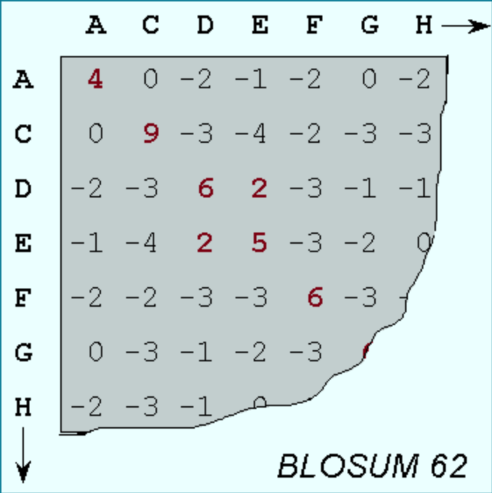

  - Kokią prasmę turi „Score“ ir „e-value“
- Palyginio kokybę, quality, atspindi „Score“
  - Score (S)
    - Palyginio įvertis, score, yra suskaičiuojamas kaip pakeitimų ir tarpų įverčių suma. Pakeitimų įverčiai paimami iš matricų (PAM, BLOSUM), o tarpų įverčiai – empiriškai.
- Palyginio svarbą, significance, atspindi „E-value“ reikšmė
  - E-value (E)
    - Tikymybės reikšmė, Expectation value. Skirtingų palyginių skaičius su geresne S reikšme, kurie atsirastų DB atsitiktinai. Kuo mažesnis E, tuo geriau, tuo svarbesnis įvertis.
    - Mažos E-reikšmės rodo, kad sekos homologinės
      - Bet negali parodyti nehomologijų
    - Statistinė reikšmė priklauso tiek nuo palyginio, tiek nuo DB
      - E-value didėja, kai DB didėja
      - E-value mažėja, kai palyginys ilgėja

  - Kaip veikia BLAST?
- BLAST programos padidino paieškos greitį, bet išliko pakankamai jautrios (svarbu, kai duomenų bazė auga), skaldydamos užklausą ir DB į fragmentus ir pradžioje ieškant sutapimų tarp fragmentų.
- Fragmentų sutapimai išplečiami į abi puses taip, kad viršytų ribinę reikšmę S.
- Sekos suskaldomos į žodžius (paprastai n=3)
  - Greita ir efektyvu
- Įvertinimas atliekamas su įverčių matricomis
- HSP = high scoring segment pair
  - BLAST algoritmas išplečia pradinį radinį į HSP
    - Optimalus lokalus palyginys
    - Randama daug HSP

- Sekų panašumų paieškos algoritmai

  - Algoritmų taikymo sritis
- Taikomi biologinių duomenų paieškai
- Apribota abėcėlė:
  - Baltymų sekos sudarytos iš 20 amino rūgščių
  - Nukleotidų sekos turi 4 (5) nukleotidus
- Sekos paieškos rezultatas gali būti:
  - Tikslus sutapimas
ABCTUV
ABUV
ABCTUV
AB----UV
  - Netikslus sutapimas
GARUIPPRST
GARVVBUIEEYST
GAR------UIPPRST
GARVVBUIEEYST

  - Amino rūgščių pakeitimo matricos

- Amino rūgštys pasižymi tam tikromis, savitomis fizikinėmis ir cheminėmis sąvybėmis
- Ortologiniuose baltymuose amino rūgštys keičiamos viena į kitą skirtingais dažnumais
- Pakeitimo lengvumą (dažnumą) leidžia įvertinti A.A. pekeitimo matricos
- BLOSUM ir PAM matricos

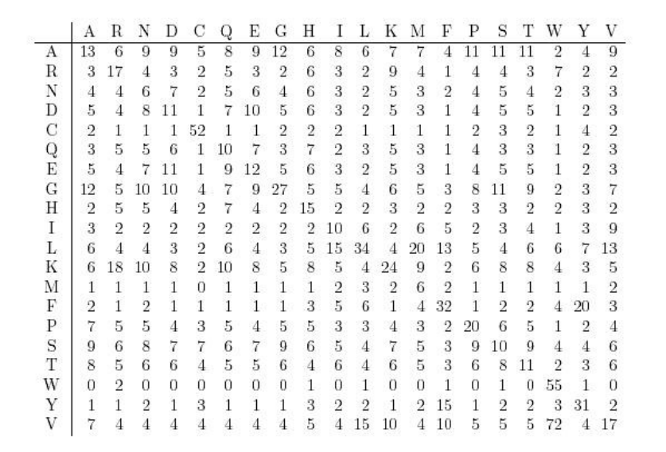

  - PAM matrica
- PAM – Point accepted mutation
- Gautos lyginant 1572 mutacijas iš 71 baltymų šeimų
- PAM1 – PAM30 – PAM 70 – PAM250
- Netinka evoliuciškai nutolusiems baltymams

  - BLOSUM matrica
- BLOSUM – BLOcks of Amino Acid Substitution Matrix
- Sudaromas daugybinis palyginys iš mažai pakitusių baltymų sekų regionų
- Tinka evoliuciškai labiau nutolusiems baltymams
- BLOSUM40-BLOSUM62-BLOSUM80

  - Sekų sulyginimo algoritmai
- Taškinės matricos (dot matrix)
- Dinaminis programavimas
- FASTA
- BLAST

  - Dinaminis programavimas
- DP yra vienas iš algoritmų, taikomų optimizavimo problemoms spręsti
- DP veikia skaidant didelę užduotį į mažesnes sub-užduotis
- Kiekviena sub-užduotis vykdoma tik vieną kartą, o jos rezultatas išsaugomas
- DP pasirenka sprendinė su didžiausiu (mažiausiu) įverčiu
- Gali būti taikomas globalių ir lokalių palyginių paieškai
- Palyginių įvertinimui gali būti naudojamos pakeitimo matricos
- Reikia įvesti tarpo buvimo palyginyje „baudą“
- Tikslas – surasti optimalų globalų palyginį tarp dviejų sekų leidžiant atsirasti tarpams
- Sudaroma matrica F, kurios elementai F(i,j) turi geriausio palyginio įverčio reikšmę kai naudojamos i ir j ilgio subsekos
F(i,j) = max { F(i-1, j-1) + s(xi , yj );
F(i-1,j) – d;
zF(i, j-1) – d }
S(a, b) panašumo įvertis, gaunamas iš panašumo matricos.
d yra tarpo įverdimo bauda

- Garantuoja optimalaus palyginio radimą (naudojant tam tikrą įverčių schemą)
- Lėtas – sudėtingumas O(n^2)
- Kompiuterio atminties reikalavimai auga kvadratiškai nuo sekos ilgio
- Netinka ilgų sekų palyginimui

  - Smith-Waterman algoritmas
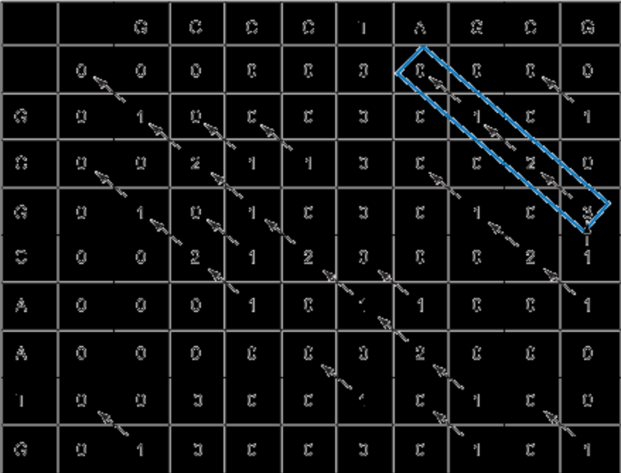

Geriausias lokalus palyginys:

Gcg

  - FASTA algoritmas
- DP algoritmas atlieka daug skaičiavimų bereikšmėje srityje
- FASTA sutelkia paiešką į įstrižainių sritį
- Naudojami artiniai („heuristika“): geras lokalus palyginys turi tam tikrą visiškos sutapimo subseką.
- Surasti visus karštus taškus (ilgio k sekos, kurios idealiai sutampa)
- Galima naudoti „hash“ arba „look-up“ lenteles
- Atrinkti N geriausių sekų
- Apjungti sub-palyginius atsižvelgiant į tarpus
- Konstruojamas svorinis kryptinis grafas
- Mazgai yra sub-palyginiai
- Kraštinė (u,v) egzistuoja, jei u yra prieš v
- Kiekviena kraštinė turi tarpo baudą (neigiamas svoris)
- Ieškoma maksimalaus svorio kelio
- Apribotoje srityje naudojamas dinaminio programavimo algoritmas

  - BLAST algoritmas
- Kitas heuristinis algoritmas
- Rezultatai įvertinami statistiškai
- Remiasi prielaida, kad homologinės sekos turi trumpų sekų porų su dideliais įverčiais
- Šiuos trumpus segmentus algoritmas praplečia į abi puses, kad būtų gautas optimalus palyginys

  - Algoritmų palyginimas
- Dinaminis programavimas:
  - Jautriausias algoritmas
  - Panaudojama visa informacija
  - Algoritmas lėtas
  - Naudojamos ir bereikšmės sritys
- FASTA
  - Mažiau jautrus nei DP ir BLAST
  - Naudojama dalinė informacija pagreitinant skaičiavimus
  - Rezultatai nevertinami statistiškai
  - Žymiai greitesnis nei DP
- BLAST
  - Jautresnis nei FASTA
  - Rezultatai įvertinami statistiškai
  - Greitesnis nei FASTA. Atsižvelgiant į rezultatų patikimumą atmetamas triukšmas ir tokiu būdu sutrumpėja skaičiavimo laikas

- Patobulintos BLAST versijos ir daugybiniai sekų palyginiai

  - Vienodos sekos – šablonai – PSSM
- Remiantis daugybiniais sekų palyginiais galima rasti išsilaikiusius baltymų ir DNR regionus:
  - Vienodas sekas
  - Šablonus
  - PSSM
  - Profilius

  - Vienodos (bendros) sekos
- Pats paprasčiausias būdas sukurti modelį iš daugelio sekų palyginimų
  - Daugumo laimėjimas
  - Pernelyg didelės variacijos atmetamos

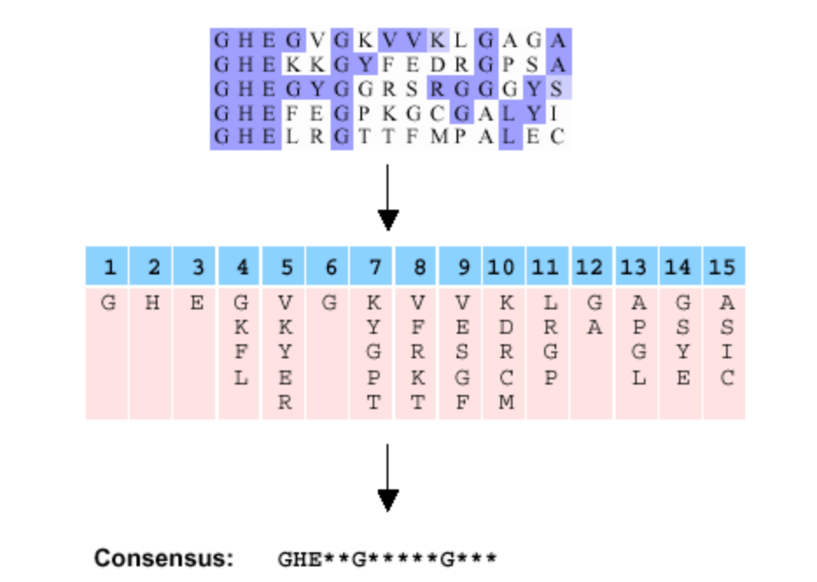

  - Šablonai
- Tam tikru būdu pateiktas „Regular expression“

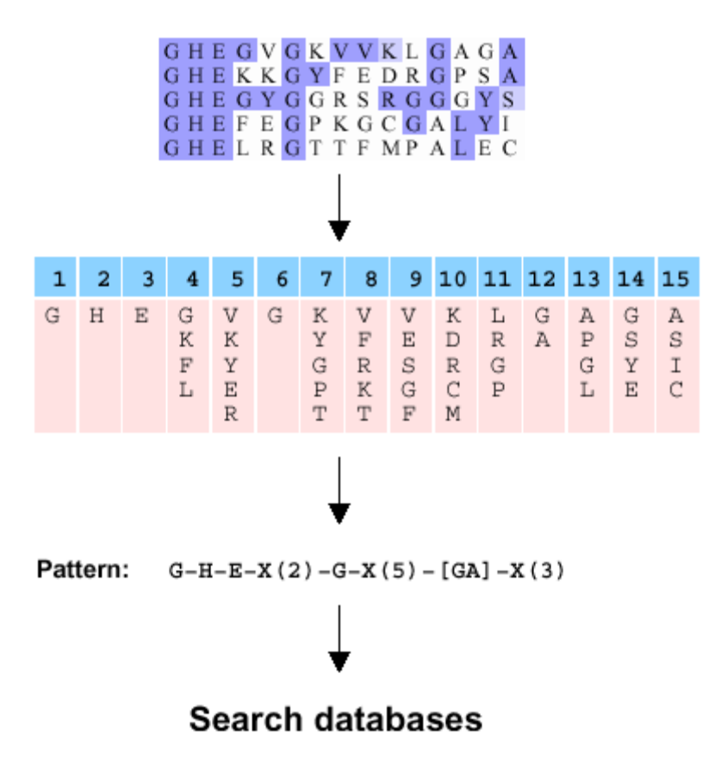

  - Šablonai – sintaksė
- Naudojamas standartinė IUPAC vienos raidės nomenklatūra amino rūgščių pažymėjimui (G = Gly, P = PRO, ...)
- Kiekvienas šablono elementas yra atskiriamas „ – „ simboliu
- Simbolis „X“ simbolizuoja bet kurią amino rūgštį
- Pasirinkimas parodomas laužtiniais sklaiustais „[]“
- Draudžiamos amino rūgštys žymimos „{}“
- Pasikartojimai žymimi „()“
- Jei šablonas turi būti N- arba C- gale, pridedami simboliai „<“ arba „>“

Pavyzdys:
<A-x-[ST](2)-x(0,1)-{V}

  - PHI-Blast (Pattern-Hit Initiated BLAST)
- Leidžia atrinkti tik tas sekas, kurios turi ir Prosite šabloną, ir yra homologiškos užklausai

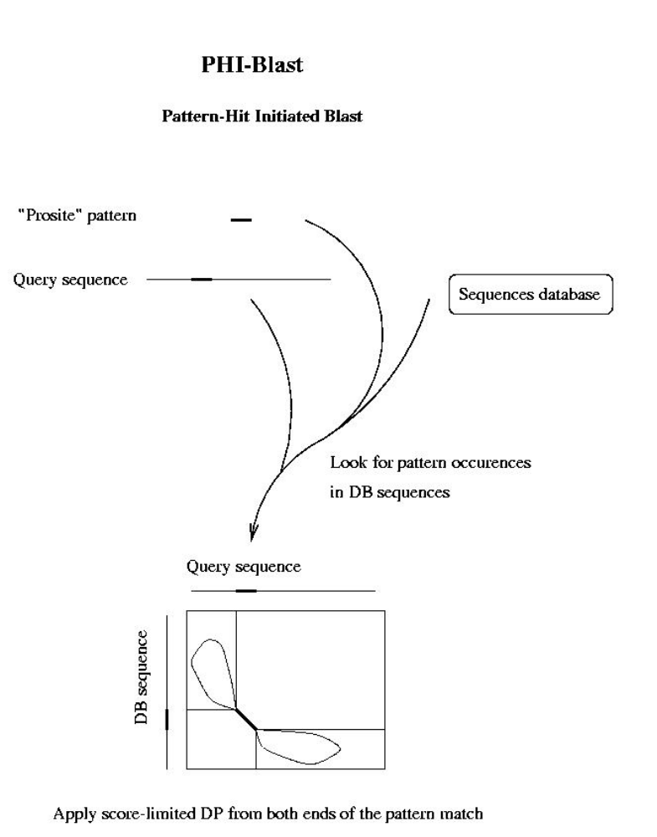

  - Sekų profiliai
- Formaliai žiūrint visos baltymo vietos gali mutuoti
- Realiai mutavimo greitis skirtingose padėtyse skiriasi
  - Kai kurios amino rūgštys (aktyviajame centre) yra labai konservuotos
  - Kitos gali būti beveik be pasekmių pakeistos
- BLAST algoritmas visas vietas traktuoja vienodai

  - Sekų logo
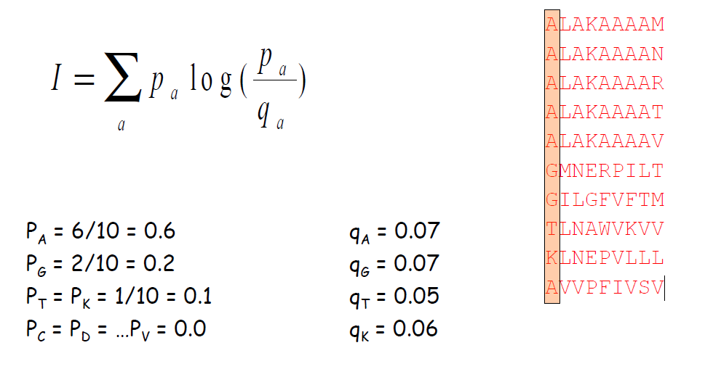
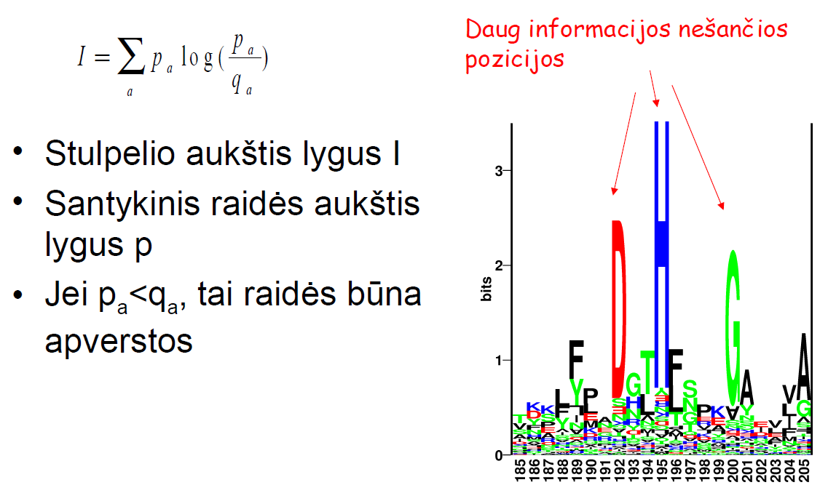

  - PSSM – Position Specific Scoring Matrix
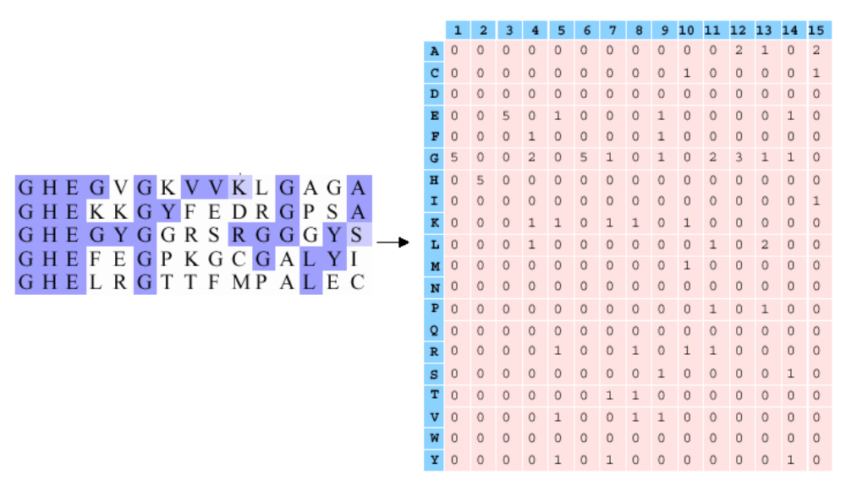

  - PSI-BLAST
- Iteracinis BLAST algoritmas, naudojantis PSSM
  - Naudojant užklausą iš baltymų duomenų bazės gaunami palyginiai
  - PSI-BLAST algoritmas naudodamas daugybinius palyginius sukuria profilius arba PSSM
  - Kitą kartą vykdant tą pačią BLAST užklausą naudojamas PSSM
  - Įvertinama E reikšmė
  - Kartojami 2-4 žingsniai, kol gaunami rezultatai nustoja keistis. Paprastai užtenka 5 iteracijų

  - PSI-BLAST pliusai ir trūkumai
Pliusai:
- Gali rasti tolimesnes homologines sekas
- Greitas, nes naudoja BLAST heuristiką
- Leidžia panaudoti PSSM
- Efektyvus ir gudrus rezultatų statistinis įvertinimas
- Vartotojo sąsaja tokia pat kaip ir BLAST

Trūkumai ir problemos:
- Reikia vengti per panašių sekų
- Gali rasti klaidingus homologus. Būtina radinius įdėmiai patikrinti ir atsižvelgti į papildomą biologinę informaciją
- E-reikšmė parodo atitikimą į prieš tai buvusius apmokymo duomenis, o ne pradinę seką
- Verta atlikti atvirkštinę užklausą

Pavyzdys:
0 iteracijų
Po 3 iteracijų:

  - Daugybiniai sekų palyginiai
VTISCTGSSSNIGAG-NHVKWYQQLPG
VTISCTGTSSNIGS--ITVNWYQQLPG
LRLSCSSSGFIFSS--YAMYWVRQAPG
LSLTCTVSGTSFDD--YYSTWVRQPPG
PEVTCVVVDVSHEDPQVKFNWYVDG--
ATLVCLISDFYPGA--VTVAWKADS--
ATLVCLISDFYPGA--VTVAWKADS--
AALGCLVKDYFPEP--VTVSWNSG---
VSLTCLVKGFYPSD--IAVEWESNG--

- Panašu į dviejų sekų palyginį
- Tikslas – suvesti kuo daugiau panašių amino rūgščių į stulpelį
- MSA – Multiple Sequence Alignment
- Prasmė
  - Sutapimas: padeda surasti genų/baltymų dalis, kurios atsakingos už tam tikrą funkciją
  - Struktūros spėjimas: naudojant kelių sekų MSA galima efektyviai nuspėti struktūrą
  - Profilių sukūrimas: sukuriami profiliai baltymų šeimoms
  - Genomo surinkimas
  - Filogenetinė analizė

  - Daugybiniai sekų palyginiai: algoritmų variantai
- Optimalus globalus palyginys – dinaminis programavimas
  - Needleman-Wunsch algoritmo generalizacija
  - Ieškomas palyginys, kuris maksimizuoja įvertį
  - Imlus skaičiavimams
- Globalūs iteraciniai algoritmai – daug kartų atliekama MSA paieška ieškant geriausio palyginio
- Lokalūs palyginiai
- Profiliai, blokai, šablonai

  - MSA – dinaminio programavimo algoritmas
- Dviejų sekų palyginio algoritmas gali būti generalizuotas didesniam skaičiui sekų
- Turint tris sekas X, Y ir W sakykime, kad C[i,j,k] yra maksimalus X[1..i], Y[1..j] ir W[1..k] įvertis
- Panašiai kaip ir dviejų sekų palyginiui, padalinti palyginius į skirtingas klases pagal rezultatą:
  - Įvedami rekurentiniai sąryšiai skaičiuojant C[i, j,k]
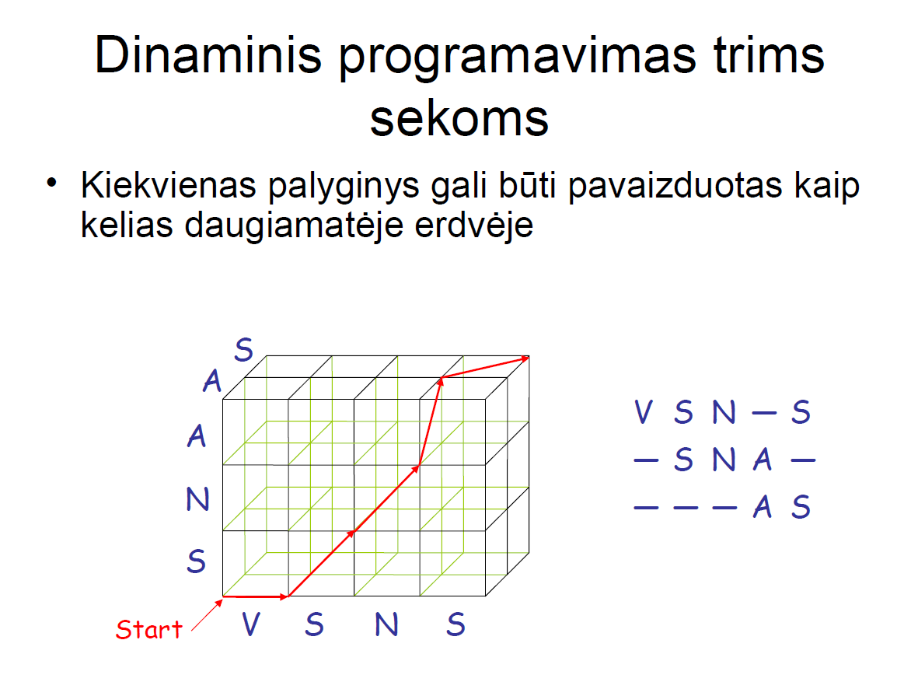

- Genų paieškos algoritmai

  - Geno struktūra
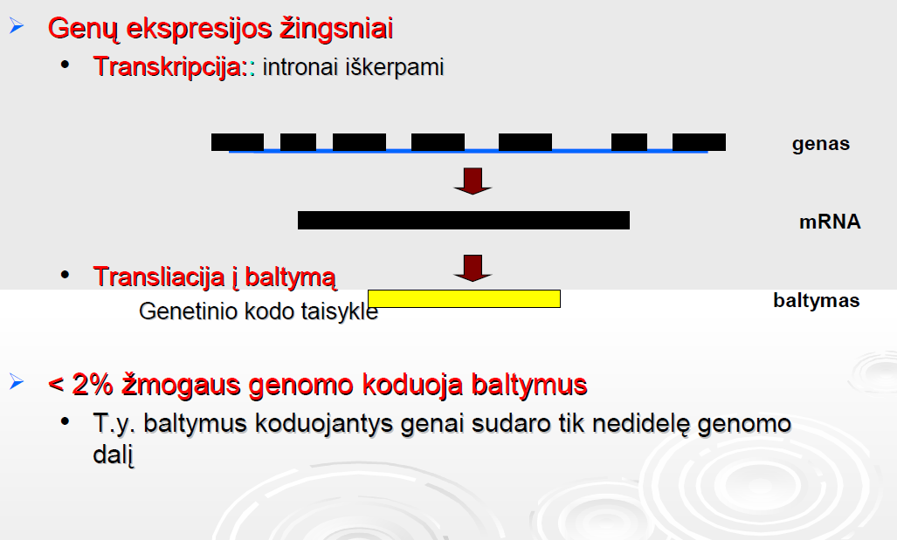

  - Genų paieškos metodų klasės
- Homologija paremti metodai
  - Genų paieška vykdoma atliekant homologijų paiešką
- Ab initio metodai
  - Genų paieška išskiriant specifines sąvybes

  - Homologija paremta genų paieška
- Sekos, turinčios didėlį panašumo laipsnį rodo, kad jos kilusios iš bendro „tėvinio“ geno. Tokios sekos vadinamos homologinėmis
- Panašios sekos gali būti atpažintos naudojant sekų palyginio algoritmus
  - BLAST, Smith-Waterman
- Nr yra visų žinomų genų duomenų bazė; naujame genome suradus sekas panašias į nr genus, galima nuspėti genus

  - Genų sąvybės
- Nukleotidų sekos transliacija į amino rūgščių seką:
  - Kiekvienas tripletas (kodonas) yra transliuojamas į amino rūgštį

  - Geno struktūra – skaitymo rėmelis (reading frame)
- Skaitymo (arba transliacijos) rėmelis: kiekvienas DNR segmentas turi šešis skaitymo rėmelius
  - Tris forward
  - Tris reverse

  - Geno struktūra – atviras skaitymo rėmelis (ORF)
- Atviras skaitymo rėmelis (Open Reading Frame):
  - DNR segmentas su dviem tame pačiame skaitymo rėmelyje esančiais stop kodonais kraštuose ir neturi stop kodono viduryje
- Kiek genų gali sutalpinti ORF‘as?
  - Atsakymas: vieną, nes ORF‘as turi tik vieną stop‘ą
- Beveik tiesa: visi ilgi (>300 bp) orf‘ai prokariotiniuose genomuose turi genus
- Bet tai ne visada tiesa eukariotiniuose genomuose
- Koduojantis regionas –
  - Genas prokariotiniuose genomuose
  - Egzonas eukariotiniuose genomuose

  - Geno struktūra
- Kiekvienas koduojantis regionas (egzonas arba visas genas) turi fiksuotą transliacijos rėmelį)
- Koduojantys regionai visada sėdi ORF‘o viduje su tuo pačiu skaitymo rėmeliu
- Visi geno egzonai yra toje pačioje grandinėje
- Gretimi geno egzonai gali būti skirtinguose skaitymo rėmeliuose

  - Dikodonų dažnumai
- Netolygiu dimerų dažnių pasiskirstymu paremtas daugelio genų paieškos programų veikimas!!!!!!!!
- Pagrindinė genų paieškos idėja – jei dimeras turi mažesnį dažnį nei vidutinis, tai reiškia, kad baltymas nelinkęs turėti tokių dimerų; kitu atveju baltymas linkęs turėti tokius dimerus
- Taigi jei matome, kad dikodonas koduoja dimerą, galime statyti, kad tai nėra koduojantis regionas
- Taigi, jei matome daug tokių dikodonų DNR segmente, galime teigti, kad tai nekoduojantis regionas!!!

  - Ribos signalų nustatymas
- Žinant kokios būna koduojančių regionų ribos, šių regionų identifikacija tampa tikslesnė
- Transliacijos pradžia
  - Rėmelyje esanti ATG
- Iškirpimo-sujungimo vietos
  - Donorinė vieta: koduojantis regionas | GT
  - Akceptorinė vieta: YAG | koduojantis regionas
- Stop kodonas:
  - TAA|TAG|TGA
  - Populiariausios genų paieškos programos
  - GeneScan
    - Žmogaus genomas
  - GRAIL
    - Žmogaus ir kitų eukariotų genomai
  - GeneMark
    - Bakteriniai genomai
  - Glimmer
    - Bakteriniai genomai

  - Problemos, kurias dar reikia išspręsti
- RNR genų radimas
  - Dažniausiai remiasi RNR antrinėmis struktūromis
- Alternatyvaus „spliceing“‘o spėjimas

- Duomenų bazės

  - Paieška Entrez sistemoje
- Apjungta įvairių duomenų paieškos sistema
- Įvedus paieškos žodį parodomas rezultatų skaičius duomenų bazėse
- Pasirinkus duomenų bazę rodomi paieškos rezultatai
- Duomenų filtravimas galimas pasirenkant „Limits“ skyrių
- Naudojant formą galima konkretizuoti paieškos lauką, duomenų bazės tipą ar įrašo naujumą

  - Entrez paieškos sintaksė
- Bendra paieškos sintaksė:
  - Term [field] OPERATOR term [field]
  - „term“ yra paieškos žodis ar sakinys
  - „field“ nurodo paieškos kriterijų
  - OPERATOR yra vienas iš trijų loginių AND, OR, NOT operatorių. Būtinai didžiosiomis raidėmis
  - Naudojant kelis operatorius verta naudoti skliaustus
  - Pvz.:
    - D-loop[FKEY] AND human[ORGN]
  - Naudojant ženklą „:“ galima ieškoti reikšmių, patenkančių į intervalą.
  - Užklausos žodyje naudojant „*“ galima surasti sutrumpintus žodžius. Simbolio naudojimas leidžiamas tik dešinėje žodžio pusėje
  - Dažniausiai naudojami paieškos laukai:
    - [AUTH] – įrašo/straipsnio autorius
    - [JOUR] – žurnalas
    - [TITL] – įrašo/straipsnio pavadinimas
    - [KYWD] – raktažodis
    - [ORGN] – organizmas
    - [GENE] – geno pavadinimas
    - [PROT] – baltymo pavadinimas
    - [MDAT] – modifikavimo data
    - [MOLWT] – molekulinis svoris, Da
    - [SLEN] – sekos ilgis

  - Duomenų bazės bioinformatikoje
- Didelė duomenų įvairovė
- Dideli duomenų srautai
- Sąvoka „duomenų bazė“ tapo nekonkreti. Gali reikšti:
  - Tam tikrų duomenų, susietų bendra tematika, sankaupą.
  - Organizaciją ar jos padalinį, kuruojančią duomenų surinkimą
  - Kelių tokių organizacijų bendriją
  - Duomenų poaibį pagal kokį nors kriterijų

  - Bioinformatinių duomenų bazių tipai
- Nukleotidų sekų DB
- Baltymų sekų DB
- Baltymų struktūrų DB
- Medicininės informacijos DB
- Metabolinių procesų DB
- Įvairios kitos DB

  - DNR (RNR) sekų bankai
- Europoje – EMBL nukleorūgščių sekų bankas (angl. European Molecular Biology labaratory). Šiuo metu šį banką kuruoja Europos Bioinformatikos institutas
- Amerikoje – GenBank nukleorūgščių sekų bankas
- Azijoje – DDBJ nukleorūgščių sekų bankas (angl. DNA Data Bank of Japan)
- Visi trys bankai glaudžiai bendradarbiauja keičiantis informacija. Įdiegta vieninga sekų kodavimo identifikavimo sistema.
- Nustatytų DNR sekų kiekio augimo tempai – informacijos apimtys per metus išauga ~1,5 karto

  - GenBank
- Viena iš pagrindinių nukleotidų sekų duomenų bazė
- Bendradarbiauja su DDBJ ir EMBL apsikeisdami sekoskaitos duomenimis
- Sudaryta iš trijų dalių:
  - CoreNucleotide
  - dbEST
  - dbSTS
  - dbGSS

  - EST
- EST – Expressed sequence tags, ekspresuojamų sekų žymenys
- Trumpos, 300-500nt cDNA unikalios sekos iš iRNR
- Suteikia duomenis apie tam tikru momentu ląstelėje ekspresuojamus baltymus

  - STS
- STS – sequence tagged sites, seką žyminčios vietos
- Trumpos genominės sekos
- Unikalios, turi specifinę vietą genome
- Naudojamos sekvenuojamų sekų pririšimui prie genomo

  - GSS
- GSS – Genome Survey Sequences, genominių tyrimų sekos
- Trumpos genominės DRN sekos, apie kurias mažai žinoma
- Dažniausiai tai mažai apdoroti sekoskaitos duomenys

  - RefSeq DB
- Prižiūrima DNR, RNR ir baltymų sekų DB
- Duomenys nesikartojantys
- Sukuriant įrašą ištraukiama visa žinoma informacija apie aprašomąją molekulę

  - Skirtumai tarp RefSeq ir GenBank

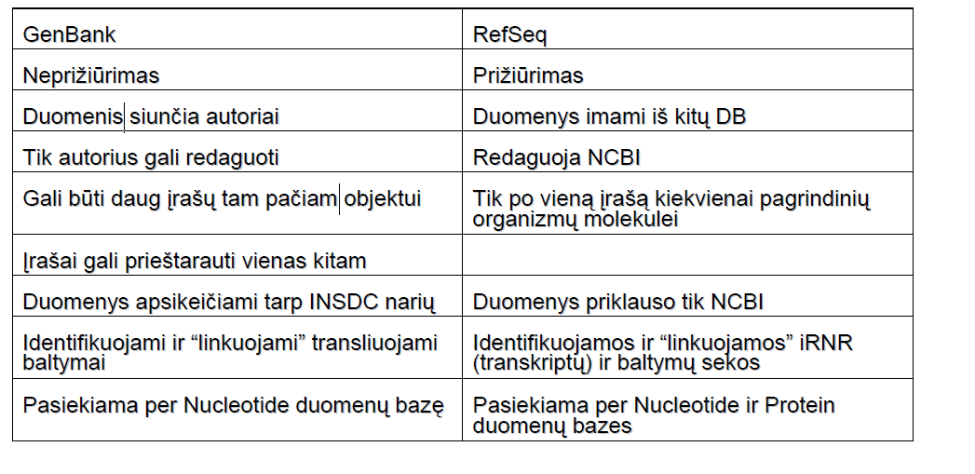
  - Populiariausi duomenų formatai
- GenBank
- EMBL
- FASTA

  - RefSeq įrašo ID – accession
- Specifinis accession generavimo būdas – dvi raidės ir pabrakimo ženklas
  - NT_123456 – sukonstruotas genominis kontigas
  - NM_123456 – iRNR (mRNA)
  - NP_123456 - baltymai
  - NC_123456 – chromosomos

  - Baltymų DB
- Pagrindinė gerai prižiūrėtų ir aprašytų baltymų DB
- Laikomi duomenys:
  - Swiss-Prot
  - TrEMBL
- Apjungta įvairi informacija:
  - Pavadinimai
  - Kilmės šalis
  - Literatūrinės nuorodos
  - Aprašymas
  - Nuorodos į kitas DB
    - Sekų DB
    - 3D struktūrų DB
    - Baltymų šeimų DB
    - Sekos duomenys
- Vienas iš pavadinimo sinonimų:
  - Enzyme
    - Šešios klasės
- PFAM
  - Šeimos
  - Pagrindinės funkcijos:
    - Struktūra
    - MSA
    - Domains
    - COGs
    - Functional sites
    - Interactions
    - Process
    - Pathways
    - Phylogenetic tree
    - Superfamilies
- Prosite – funkcinės vietos
- GO – GeneOntology – procesai

- Filogenetiniai medžiai

  - Filogenija
- Rodo tėvinius / palikuoninius sąryšius tarp genų ir organizmų
- Sąryšiai atrandami remiantis genotipais, o ne fenotipais

Fenotipas – organizmo sąvybių, požymių, sandaros struktūrų ir funkcijų visuma, susidariusi per jo individualaus vystimosi procesą.

Genotipas – organizmo paveldimumo faktorių visuma.

O kam to reikia?
- Kad suprasti organizmų istoriją
- Kad suprasti, kodėl atsirado įvairios funkcijos
- Daugybiniai palyginiai
- Genų funkcijų spėjimai

  - Filogenetiniai medžiai
- Mazgas = taksonominis vienetas
  - Lapas = genas arba organizmas
  - Vidinis mazgas = numanomas protėvis
    - Dvišakis – dvi linijos
    - Daugiašakis – daugiau nei dvi linijos
- Šakos = kilmės sąryšis
- Turintys šakninį mazgą (rooted) – mazgas yra bendras protėvis
- Be šakninio mazgo (unrooted) – neusteikia informacijos apie evoliucijos kryptį

  - Filogenetinių medžių tipai
- Kladogramos
  - Pavaizduoja rūšių evoliucinį sąryšį neatsižvelgiant į jų evoliucinį atstumą
- Filogramos
  - Pavaizduoja rūšių evoliucinius sąryšius bei tikėtiną evoliucinį atstumą (remiantis atstumu tarp jų)

  - Atstumų matricos metodai
- UPGMA (Unweithted Pair Group Method with Arithmetic mean)
- Filogenetiniai medžiai sudaromi remiantis kvadratine atstumų matrica
- Reikia skaitiškai įvertinti evoliucinį atstumą tarp sekų ar organizmų

- Evoliucija ir kilmė

  - Daug duomenų, rodančių bendrą gyvybės kilmę
- Archeologiniai duomenys
- Panašūs sekų segmentai
- Vienodi domenai
  - Molekulinis laikrodis
- Gali tiksėti skirtingai įvairioms baltymo vietoms (vidus, išorė ir t.t.)

  - Genų evoliucijos teorijos
- Vėlyvojo intronų atsiradimo teorija
  - Keliama hipotezė, kad pirmieji genai neturėjo intronų, jie atsirado vėliau
- Ankstyvojo intronų atsiradimo teorija

  - Molekulinės evoliucijos teorija
- Evoliucija yra dviejų stadijų procesas:
  - Mutacijos (atsitiktinis)
  - Atranka (neatsitiktinis)
- Žalinga mutacija -> negatyvi selekcija -> mutacija išnyksta
- Naudinga mutacija -> pozityvi selekcija -> mutacija įsitvirtina

  - Selekcionistinis požiūris į evoliuciją
- Stebimos mutacijos yra naudingos
- Dauguma mutacijų yra žalingos ir todėl nepasimato
- Du požiūriai:
  - Klasikinis – populiacijoje vyrauja viena dominuojanti geno versija, o atsiradusios naujos naudingos mutacijos greitai užfiksuojamos
  - Balansuotas – genų imtyje yra daug variacijų ir polimorfizmas užtikrinamas natūralia selekcija

  - Neutralistinis požiūris į evoliuciją
- Kimura pasiūlė „Neutraliąją evoliucijos teoriją“
- Žalinga mutacija -> negatyvi selekcija -> mutacija išnyksta
- Neutrali mutacija -> neutrali selekcija -> mutacija įsitvirtina (dėl genetinio dreifo)
- Naudinga mutacija -> pozityvi selekcija -> mutacija įsitvirtina

  - Genų dreifas ir atranka
- Dreifas (angl. Drift)
  - Alelės dažnio pokytis dėl imties
  - Stochastinis procesas
  - Neutralių variacijų priežastis
- Atranka (angl. Selection)
  - Alelės dažnio pokytis dėl funkcinių priežasčių
  - Deterministinis

  - Atranka. Kokybiškumas, pajėgumas
- Gyvybingumas – sugebėjimas išgyventi iki reprodukcinio amžiaus
- Jei kokybiškumas priklauso nuo genotipo, tai veikia atranka
- Jei organizmai išgyvena / miršta nepriklausomai nuo genotipo – tai dreifas

  - Migracija – dar vienas būdas pakeisti alelių dažnį
- Padalintose populiacijose atranka ir dreifas lemia skirtumų tarp subpopuliacijų atsiradimą
- Migracija apriboja genetinį išsiskyrimą
  - Migracijos nebuvimas gali įtakoti naujos rūšies atsiradimą
- Net ir vieno migranto vienoje kartoje užtenka palaikyti minimalų dreifą

  - Mitochondrinė DNR
- Gyvūninė ląstelės organelė
- Čia vyksta Krebso ciklas
- Paveldima tik per moteriškąją liniją
- Nepriklauso nuo žmogaus nešėjo
- Didelis mutacijų dažnis

  - Ieva
- Bendras visų žmonių moteriškosios linijos protėvis (naujausias)
- Visos mtDNR paveldėtos iš jos
- Bet tai nereiškia kad ji gyveno viena
  - Tarkime, kad dabartinė populiacija yra S
  - Tarkime S‘ = motinos(S) – moterys
  - Dydis(S‘) <= Dydis(S)
  - ...Tęsiame, kol lieka vienas narys: Tai Ieva
- Tik Ieva turi nenutrauktą paveldimumo grandinę visiems gyventojams
- Gyveno prieš ~230kmetų
- Tuo metu buvo daugiau „Ievų“ – bet jų linijos išmirė
- Sunku pasakyti, ar ji priklausė Homo sapiens

  - Adomas
- Y chromosomos nerekombinuoja
- Taigi galime pasielgti panašiai kaip ir Ievai
  - Tik vyrai (XY) turi Y chromosomą
- Gyveno prieš ~100kmetų
  - Nesutiko „Ievos“
- Kodėl mtDNA ir Y chromosomos rodo skirtingus duomenis?
  - Mažesnis vyrų Ne nei moterų?
    - Poliandrija retesnė?
    - Dažnesnės vyrų mirtys?
    - Didesnė vyrų įvairovė reprodukvinėje sėkmėje?
  - Šeimos kuriamos dažniau prie vyro šeimos nei moters šeimos?
  - mtDNA mutacijų kitimo dažnis kinta, dėl to atsiranda klaidos?

- Struktūrinė bioinformatika

  - Kas yra SBI?
Struktūrinė bioinformatika yra bioinformatikos šaka, kurios objektai yra biologinės molekulės – DNR, RNR, baltymai, ligandai ir kitokie kompleksai.

- Kita info

  - Kas yra bioinformatika?
Bioinformatika yra visų rūšių biologinės informacijos kompiuterizuotas valdymas, įskaitant genus ir jų produktus, ištisus organizmus ar netgi ekologines sistemas.

ARBA

Bioinformatika yra biologinės informacijos saugojimas, manipuliacija ir analizė kompiuterinių mokslų pagalba. Bioinformatika yra būtinoji infrastruktūra sudaranti pagrindą biologiniams tyrimams.

Objektas – biologija, gyvieji organizmai.

Metodai – statistika, algoritmai, programinė įranga, kompiuteriai.

Bioinformatika – tai statistikos ir informatikos taikymas analizuojant biologinius duomenis.

  - Svarbiausios bioinformatikos sritys
- Naujų algoritmų ir modelių kūrimas, kad išsiaiškinti skirtingus sąryšius tarp didelio biologinių duomenų rinkinio narių, tokiu būdu jog mokslininkui būtų lengva surasti egzistuojančią informaciją bei ją papildyti naujais duomenimis.
- Įvairių duomenų, tokių kaip nukleotidų ir amino rūgščių sekų, baltymų domenų ir struktūrų analizė ir interpretacija.
- Įrankių leidžiančių efektyviai pasiekti ir valdyti skirtingo tipo informaciją kūrimas ir įgyvendinimas

  - Pagrindinės sąvokos
- Dezoksiribonukleininė rūgštis (DNR) ir baltymai – biologinės makromolekulės cheminių komponentų sujungtos į ilgas linijiškas grandines.
- DNR
  - Grandinė susideda iš ilgos nukleotidų arba kitaip bazių sekos.
  - Žmogaus genome yra daugiau nei 3 milijardai bazių porų.
  - Matrica baltymų sintezei, kurie yra būtini visiems gyviems organizmams.
  - Būtina gyvybei kaip paveldimos informacijos perdavimas kitoms kartoms (kitaip baltymų konstravimo brėžinių perdavimas)
- Nukleotidas
  - DNR statybinis blokas
  - Sudarytas iš vienos azotinės bazės, vienos cukraus molekulės ir vieno fosfato
  - Keturios azotinės bazės yra žymimos:
    - A – adeninas
    - C – citozinas
    - G – guaninas
    - T – timinas
- Komplementarumas
  - Nukleotidų gebėjimas sudaryti specifines poras (A-T ir G-C)
- Genai
  - Sudaryti iš nukleotidų tripletų sekų koduojančių baltymų molekules
- Egzonas
  - Baltymo molekulė
- Intergeniniai regionai
  - Regionai tarp genų, kurie yra ignoruojami transkripcijos proceso metu
- Intrageniniai regionai (intronai)
  - Geno viduje esantys regionai, kurie yra iškerpami iš transkribuotos RNR, kad pasiliktų tik egzoniniai (koduojantys) genų regionai (išimtis – alternatyvusis splaisingas).
- Pseudogenai
  - Genai, kurie yra transkribuojami į RNR, tačiau čia ir pasilieka – nėra transliuojami, dėl nukleotidų sekos poveikio (atsiranda mutacijų pasekoje ir nekoduoja veikiančių baltymų arba visai jų nekoduoja).
- Kodonas (tripletas) – 3 susijungę nukleotidai atitinkantys tam tikrą aminorūgštį
- Amino rūgštis – chemijoje taip vadinama grupė organinių junginių, kurie turi mažiausiai po vieną amino grupę bei karboksilo grupę.
- Genomas – organizmo paveldima informacija, užkoduota DNR (kai kurių virusų - RNR)

